Persona
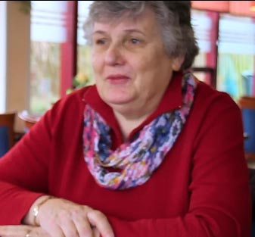
Naam: Hetty Mous
Leeftijd: 60
werk: Parttime en vrijwilliger twee dagen in de week

Citaat: “achter de geraniums zitten is niks voor mij, ik help liever andere”
Kenmerken:
- Veel ervaring
- Snapt de doelgroep
- Vrije tijd
- Behulpzaam en geduldig
- Staat dicht bij de ouderen
Doelen:
- Medemens helpen
- Begrip tonen
- Communicatie
Pijnpunten:
- Ze weet niet waar ze voor werk zoeken
- Te veel keuze
- Moeten ze overal aanmelden
- Slechte communicatie

